N 530型气体透过率测定仪

功能用途
N530型气体透过率测定仪用于各种薄膜、输液袋及其它包装材料的O₂、CO₂、N₂ 等多种气体透过率的检测。
符合标准
GB/T 1038、ISO 2556、ISO15105-1、、ASTM D1434、YBB00082003、JIS K7126-A

测试原理：
利用压差法的原理设计,将预先处理好的试样放置在上下测试腔之间,在试样的两侧形成一个恒定的压差,气体在压差的作用下,由高压腔通过薄膜向低压腔渗透, 监测低压腔的压力变化可计算出所测试样的阻隔参数。
技术参数：
测量范围：0.02~50000 cm³/（m²·24h·0.1Mpa） （通过扩充体积上限可测试600000 cm³/（m²·24h·0.1Mpa））
测量精度: 0.01 cm³/（m²·24h·0.1Mpa）
温度范围: 5~50℃
温控精度: ±0.01℃
湿度范围：0%RH，（30~90%RH选装）
控湿精度：±2%RH
真空分辨率：0.1Pa
测试腔真空度：<10pa
试验压力：-0.1~+0.1MPa
试验气体：O₂、CO₂、N₂等
样 品 厚 度：≤2mm
气源压力：0.2～0.8MPa
样品尺寸：Φ110mm ，透过面积50.24cm²
可测试数量：3件（可拓展多件）
电源：220V AC， 50HZ
型号 | 温度范围 | 测量范围  （cm³（m²·24h·0.1Mpa）） | 特点
A | 5~50℃ | 0.008~50000 | 保压差功能 | 支持实验室集中管理，远程故障诊断
B | 15~35℃ | 0.02~50000 | 保压差功能 | 进口真空泵
C | 23℃ | 0.1~50000 | / | 国产真空泵

仪器特点：
计算机全自动的控制三腔测试，可同步测试不同的样品，配置三个独立传感器，每腔设定不同的温度。首创正压，负压双模式测试，领先国际水平；
可单腔测试，亦可两腔和三腔同时测试；
独立显示每腔、透过率、压力、压差、温度四组曲线；
测试过程中，上下腔的压差自动恒压功能，确保测试准确，是国际上唯一具备恒压差能力的透气性测试仪；
采用国际尖端的电磁程序步进控温技术，能自动升温降温，控温速率可调，控温精度达到0.01度；
超宽测试范围，高低阻隔两种测试模式，高阻隔测试模式下，通过连续监测下腔的微小压力变化，能准确的测试出微小的渗透率，低阻隔模式测定下，能实现快速测试，最快20分钟出结果；
优异的测试重现性；
极佳的环境适应性，受环境温度影响小；
实时显示每点透过率，通过透过率曲线，可了解测试进程；
连续显示的运行参数曲线，便于监控仪器的运行状态，同时便于监控参数间的相互影响；
软件界面简洁、操作方便，全自动测试；
超压保护功能；
自动判断、自动停机、自动保存实验报告，可打印透过率及其他参数曲线；
可选装湿度控制，双气流湿度法控制湿度，控湿性能的优异；
标准膜校正方式。

软件界面

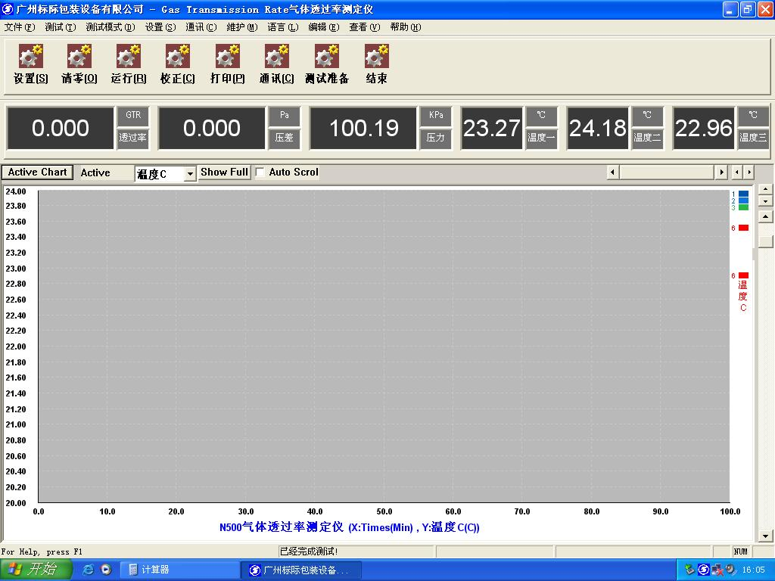

配置
主机一台、测试软件一套、Φ110裁样器一件、密封腔一件、1/8英寸铜管5m、密封脂一支、气管接头4个、滤纸3片、铜板三块、M10专用扳手一个、通讯电缆一根
用户自备：氧气（99.999%）、氮气（99.999%）、二氧化碳（99.999%）高纯度气体，减压阀两件，计算机一台,、真空泵一个

